105年花蓮縣童軍會服務員專業知能「斥堠工程研習」實施計畫
一、目的：為加強童軍服務員專業知能，建立正確斥堠工程觀念，進而提升童軍伙伴斥堠工程能力。
二、辦理單位：
(一)指導單位：花蓮縣政府
中華民國童軍總會
(二)主辦單位：花蓮縣童軍會
(三)承辦單位：花蓮縣洄瀾社區童軍團(行義團團長劉鎧禎0928-803386)
(四)協辦單位：花蓮縣立花崗國民中學童軍團
三、研習日期：105年11月5日(星期六)至11月6日(星期日)， 不過夜。
四、研習地點：花蓮縣立花崗國民中學(花蓮縣花蓮市公園路40號)
五、參加對象：完成105年中華民國童軍總會三項登記之服務員，預計招收21人。
六、報名方式：請填妥報名表電子檔(附件)於105年10月21日(星期五)前 E-mail傳送lkc0228@gmail.com劉鎧禎團長。
七、參加費用：新臺幣300元 (含午餐餐盒、材料費及保險)，請於報到時繳交。
八、活動流程：
(一)第一天─105年11月5日(星期六)
時間 | 活動項目 | 備註
0800~0830 | 報到 | 花崗國中視聽教室
0830~0900 | 始業式
0900~0930 | 基礎課程複習 | 工程計畫書、工程繩結、拋錨場、滑輪
0930~0940 | 休息
0940~1030 | 淺談力學 (一)
1030~1040 | 休息
1040~1130 | 淺談力學 (二)
1130~1200 | 實作課程說明 | - 下午課程分為三小隊進行實作課程  - 第二天實作說明 (工程計畫書作業)
1200~1300 | 午餐/休息 | 供應午餐餐盒
1300~1630 | 實作課程 (一) | 三角瞭望臺、四角瞭望臺、三索吊橋
1630~1710 | 參觀/解說
1710~1810 | 場地復原/賦歸
(二)第二天─105年11月6日(星期日)
時間 | 流程 | 備註
0800~0830 | 報到 | 花崗國中視聽教室
0830~0930 | 工程計畫書展示與解說
0930~1200 | 實作課程 (二) | 起重橋、海盜船、大跨距塔橋
1200~1300 | 午餐/休息 | 供應午餐餐盒
1300~1600 | 實作課程 (三) | 起重橋、海盜船、大跨距塔橋
1600~1640 | 參觀/解說
1640~1740 | 場地復原
1740~1800 | 結業式/賦歸
九、經費來源：由參加研習人員繳交之參加費及花蓮縣童軍會相關經費項下支應。
十、附註事項：
(一)請參加研習學員之服務單位，同意給予公假登記。
(二)全程參與研習之學員核發研習時數14小時。
(三)為響應環保政策，請參加研習學員自行攜帶環保杯。
(四)為便於實作課程，參加研習人員請穿著印有童軍徽之便服並配戴領巾。
十一、本計畫函報花蓮縣政府核定後實施，修正時亦同。
※研習會場交通路線圖※
因花崗國中球場整建工程，請參加研習學員由花蓮市樹人街（健保局及軒轅派出所路口）上坡由花崗國中第一停車場（警光會館對面）或花崗山田徑場校門進入後依指示前往會場。
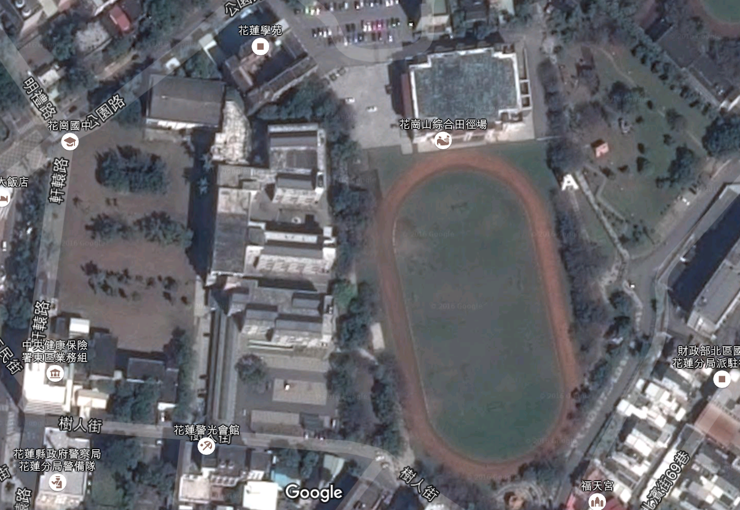

附件

105年花蓮縣童軍會服務員專業知能「斥堠工程研習」報名表
姓 名 |  | 所屬團次  (團名) | 花蓮縣第 團( )
出生年月日 | 年 月 日 | 性別 | □男 □女 | 飲食 | □葷 □素
身分證字號  (保險用) |  | 聯絡電話 | 市話：  行動：
E-mail：

說明：請填妥報名表電子檔(附件)於105年10月21日(星期五)前 E-mail傳送lkc0228@gmail.com劉鎧禎團長(0928-803386)。

